INTEGROVANÝ REGIONÁLNÍ OPERAČNÍ PROGRAM

Obecná PRAVIDLA

PRO ŽADATELE A PŘÍJEMCE

PŘÍLOHA Č. 18

**Postup zadávání žádosti o změnu v MS2014+**

VYDÁNÍ 1.11

PLATNOST OD 15. 5. 2018

# Změny v projektu

Změny v projektech jsou řešeny změnovým řízením v MS2014+ zpracováním Žádosti o změnu (dále jen „ŽoZ“). Změnové řízení může být zahájeno:

* před schválením právního aktu, kdy dochází ke změnám na žádosti o podporu,
* po schválení právního aktu, kdy změna v projektu může vyvolat změnu právního aktu,
* v době udržitelnosti projektu.

**Změny jsou do dat žádosti/projektu promítnuty až po schválení Žádosti o změnu ze strany ŘO/ZS.**

Výčet možných změn je uveden v kapitole 16. Změny v projektu v Obecných pravidlech pro žadatele a příjemce. V kapitole 16 je dále uvedeno, jaké změny jsou podstatné nebo podstatné s dopadem na právní akt.

|  |
| --- |
| **UPOZORNĚNÍ**  **Změny týkající se veřejných zakázek se od 22. 8. 2017 vykazují přes modul Veřejné zakázky v MS 2014+, nikoliv formou standardní žádosti o změnu.** |

*Seznam změn, které v MS2014+ zaznamenejte na záložku Dokumenty a Zdůvodnění žádosti o změnu doplňte do pole „Zdůvodnění žádosti“.*

* uplatněné pokuty a penále,
* zřízení věcných břemen, reálných břemen a služebností, která vznikají ze zákona a nemají vliv na plnění cílů projektu,
* krátkodobý pronájem nebo výpůjčka majetku pořízeného z poskytnutých finančních prostředků při jednorázových akcích typu: výstavy, koncerty, školení, konference, obřady a ceremonie, společenské události, veřejné slavnosti,
* majetek získaný byť i částečně z dotace nesmí příjemce bez předchozího souhlasu ŘO IROP – prodat, převést jinému subjektu, zřídit zástavní právo nebo zatížit majetek získaný byť i částečně z dotace jinými věcnými právy třetích osob (služebnosti/reálná břemena), vypůjčit, pronajmout (nejedná se o krátkodobý pronájem),
* příjemce musí požádat o souhlas s převodem práv a povinností z rozhodnutí o poskytnutí dotace nebo návratných finančních výpomocí poskytovatele pokud se bude příjemce hodlat zúčastnit fúze, rozdělení nebo převodu jmění na společníka jako zanikající obchodní společnost nebo družstvo (viz § 14a zákona 218/2000 Sb., o rozpočtových pravidlech),
* projekt začne generovat jiné peněžní příjmy, přesto, že je původně negeneroval, na záložku Dokumenty se nahraje příloha P29 – výpočet čistých jiných peněžních příjmů,
* žádost o zaktualizovaný typ Podmínek,
* změna vlastnické struktury podle odst. 3 písm. e), § 14 zákona č. 218/2000 Sb., o rozpočtových pravidlech.

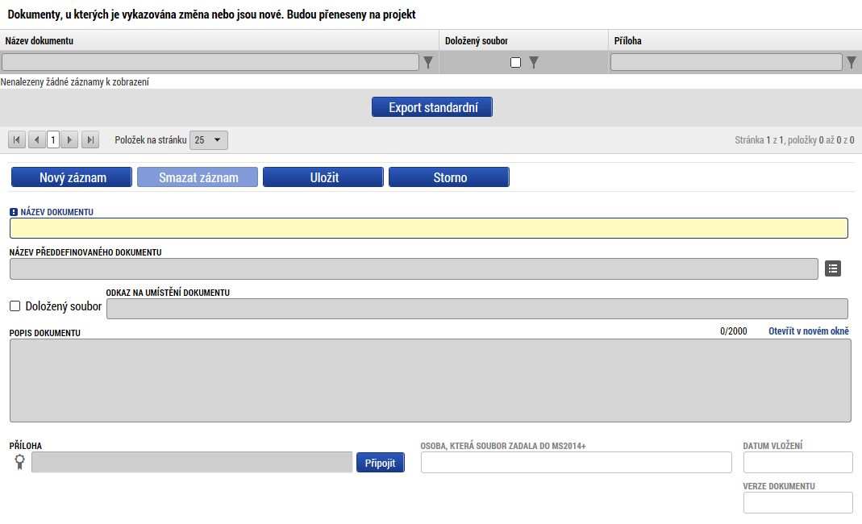

Ostatní změny se zaznamenají na relevantních záložkách v MS2014+.

**Integrované projekty**

K **podstatným změnám** integrovaných projektů se vyjadřuje nositel IN, resp. ZS ITI, který posoudí, zda navrhovaná změna není v rozporu se schválenou integrovanou strategií, resp. strategií CLLD, a nemá vliv na hodnocení kritérií přijatelnosti, formálních náležitostí, věcného hodnocení a závěrečného ověření způsobilosti projektu.

Příjemce na záložku „Dokumenty“ vloží naskenovaný dokument s vyjádřením nositele IN.

# Postup založení žádosti o změnu

1. Otevřete si projekt z „Moje projekty“ a stiskněte „Žádost o změnu“.

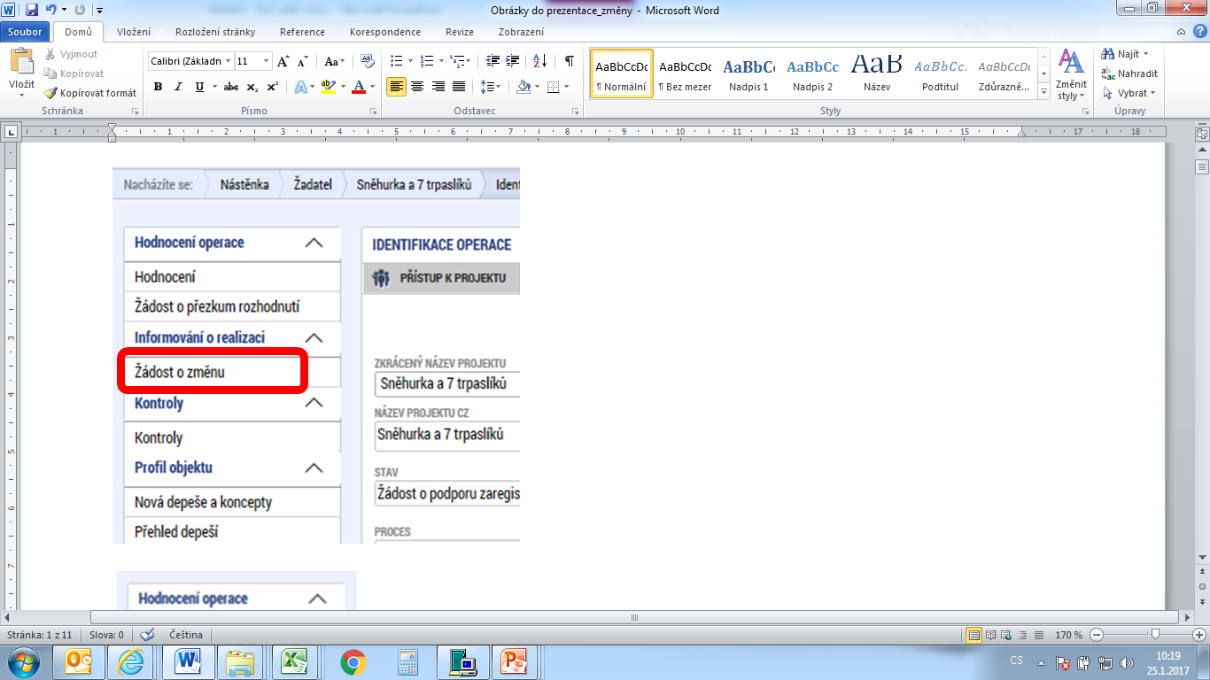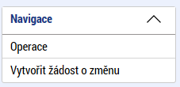

1. Klikněte na „Vytvořit žádost o změnu“
2. Vytvořený záznam žádosti o změnu ve stavu „Rozpracována“ rozklikněte

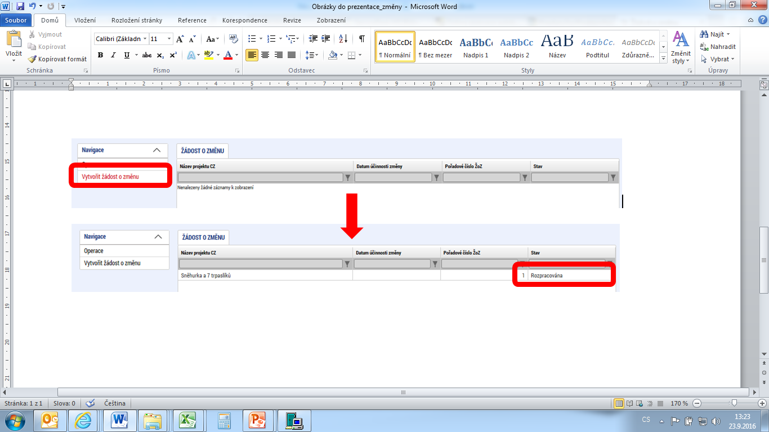

1. V žádosti o změnu přejděte na záložku „Žádost o změnu“, kde vyplňte pole „Odůvodnění ŽoZ“

**Odůvodnění ŽoZ**

Vyplňte podrobný popis čeho se změna/změny týkají. Např. u změny rozpočtu podrobně popsat, které položky se mění a kam se finanční částky přesouvají, na základě čeho se mění atd.

V případě, že se odůvodnění do textového pole nevejde, nahrajte odůvodnění na záložku Dokumenty pro ŽoZ. Do odůvodnění poté uveďte, že je odůvodnění v dokumentech pro ŽoZ.

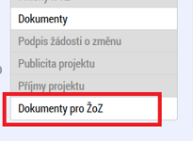

**Datum účinnosti změny - NEVYPLŇUJTE**

**Typ závažnosti změny**

Vyplní se automaticky podle obrazovek zvolených přes tlačítko „Výběr obrazovek pro vykázání změn“.

1. Výběr obrazovek žádosti o změnu

Obrazovky týkající se dané žádosti o změnu si vyberete po stisku tlačítka „Výběr obrazovek pro vykázání změn“, které se nachází na záložce „Žádost o změnu“.

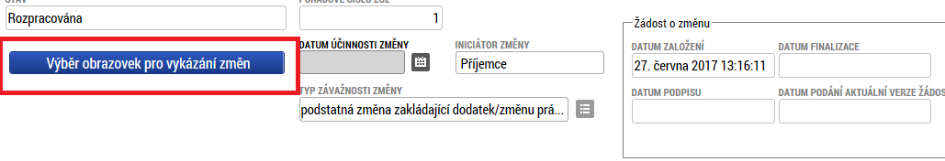

V IS KP14+ Vám zpřístupní jen ty obrazovky, které si pro žádost o změnu vyberete. Stiskněte tlačítko „Spustit“.

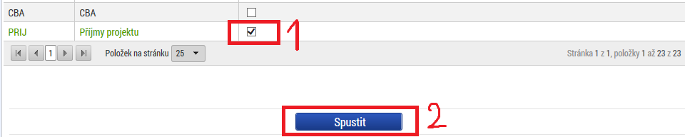

**POZOR!!!** **V případě, že některé z předchozích žádostí o změnu nejsou vypořádány/schváleny, nezobrazují se vybrané záložky v aktuální založené žádosti o změnu.**

1. Provázané obrazovky žádosti o změnu

Je nutné zpřístupnit „nadřízenou“ a „podřízenou“ obrazovku a vždy nejprve provést změnu (alespoň formální) na „nadřízené“ záložce, teprve poté se zpřístupní „podřízená“ záložka - tlačítko „Vykázat změnu“ nebo „Nový záznam“. Je nutné vybrat vždy minimálně jednu obrazovku.

**Přehled nejčastějších změn a obrazovek nutných pro vykázání dané změny:**

|  |  |
| --- | --- |
| **Typ změny** | **Výběr obrazovek k editaci** |
| Změna finančních dat/změna počtu etap | Etapy, Rozpočet, Přehled zdrojů financování, Finanční plán |
| Navázání etapy na finanční plán | Etapy, Rozpočet, Přehled zdrojů financování, Finanční plán |
| Změna harmonogramu realizace projektu | Projekt, Etapy, Rozpočet, Přehled zdrojů financování, Finanční plán, Indikátory |
| Změna/doplnění účtu žadatele (příjemce)/zřizovatele | Subjekty projektu, Účty subjektu, Adresy subjektu |
| Změna statutárního orgánu | Subjekty projektu, Osoby subjektu, Adresy subjektu, Dokumenty |
| Doplnění veřejné podpory | Subjekty projektu, Veřejná podpora |
| Doložení příloh (stavební povolení, apod.) | Dokumenty (NE !!! Dokumenty k ŽoZ) |

1. V průběhu editace žádosti o změnu je možné výběr změnit. Zvolte záložku „Obrazovky žádosti o změnu“ a zobrazí se vám seznam vybraných obrazovek. V seznamu obrazovek vybraných do aktuální žádosti o změnu označte obrazovku, kterou chcete z výběru odstranit a smažte ji tlačítkem „Smazat záznam“. Je nutné nejprve smazat všechny podřízené záložky a až poté nadřízené.

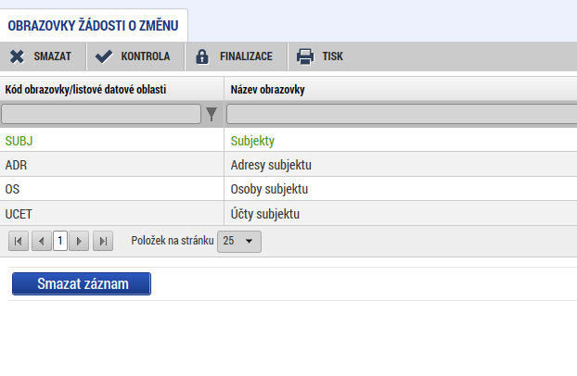

# Příklad č. 1 Vložení nového dokumentu/úprava stávajícího dokumentu

1. Pro úpravu/vložení dokumentu je nutné vybrat obrazovku Dokumenty
2. Nový Dokument se na projekt vloží pomocí tlačítka Nový záznam (neklikejte na tlačítko „Vykázat změnu“)

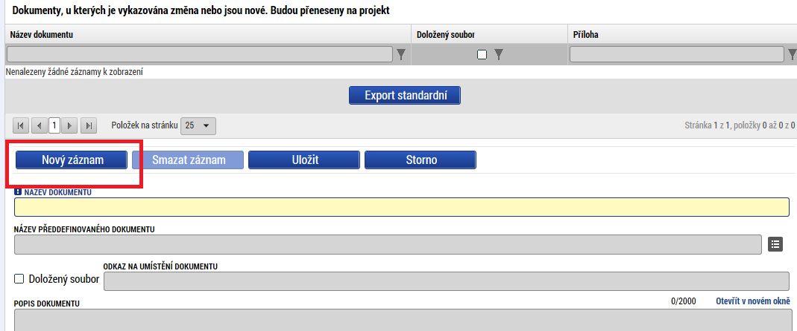

1. Pro úpravu stávajícího dokumentu je nutné označit daný dokument a kliknout na tlačítko vykázat změnu:

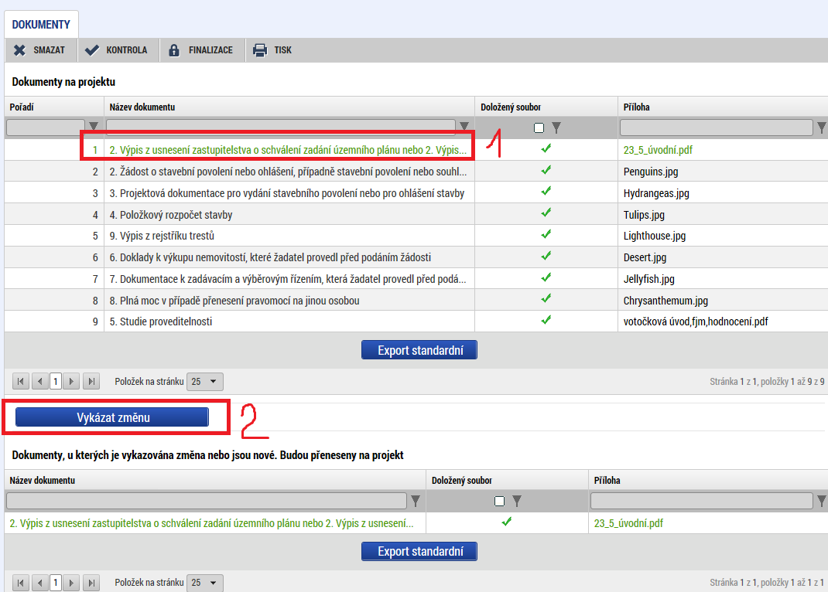

|  |
| --- |
| **Upozornění:**  Přílohy k žádostem o změnu dokládejte na záložku „Dokumenty“, kterou si musíte vybrat přes tlačítko „Výběr obrazovek pro vykázání změn“ (nikoli na záložku „Dokumenty pro ŽoZ“).    Záložka Dokumenty pro ŽoZ slouží k nahrání odůvodnění ŽoZ v případě, že se žadateli/příjemci odůvodnění nevejde do textového pole odůvodnění ŽoZ. Dokumenty nahrané na záložku Dokumenty pro ŽoZ se po schválení ŽoZ nenahrají na Žádost o podporu. |

# Příklad č. 2 Změna finančního plánu a Etap

1. Pro úpravu FP a etap je nutné vybrat obrazovky: Rozpočet roční pro ŽoZ, Přehled zdrojů financování, Finanční plán a Etapy projektu:

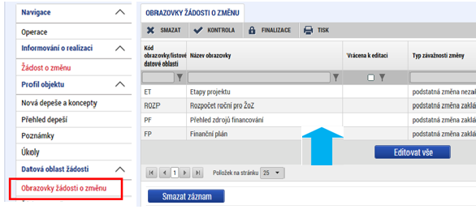

1. Na záložce rozpočet označte příslušný rozpočet roční, klikněte na tlačítko Vykázat změnu

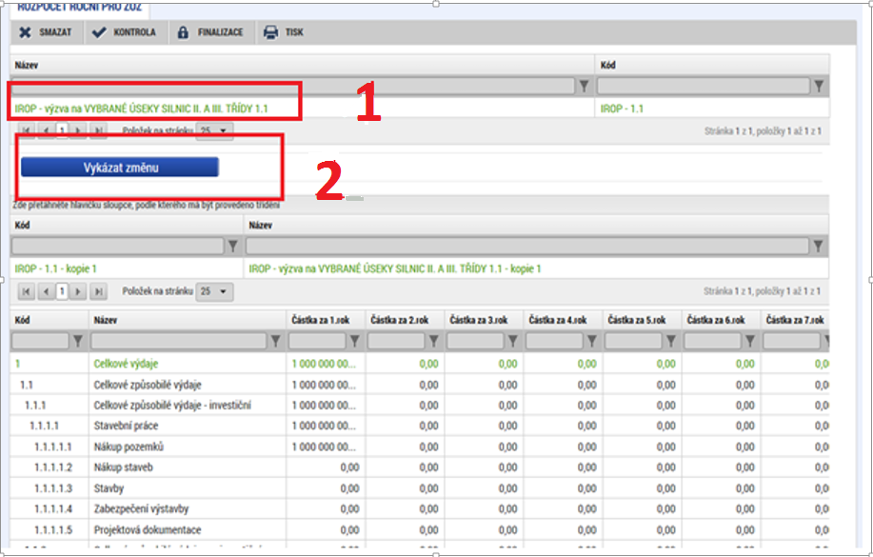

1. Pro úpravu rozpočtu je nutné stisknout tlačítko Editovat vše

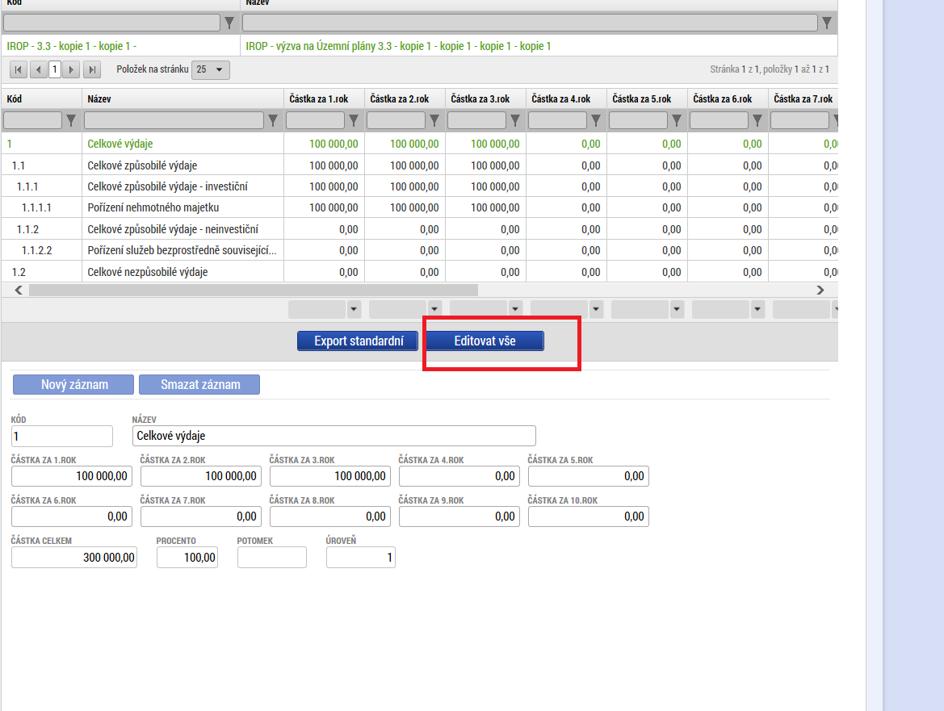

1. Položky rozpočtu se zpřístupní k editaci:

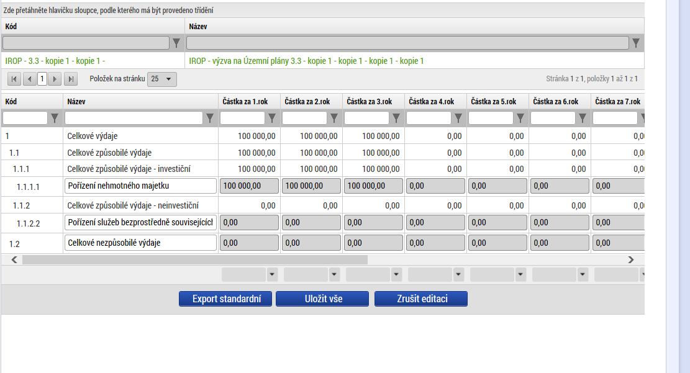

1. Pro zpřístupnění záložky Finanční plán je nutné na záložce přehled zdrojů financování stisknout tlačítko Rozpad financí

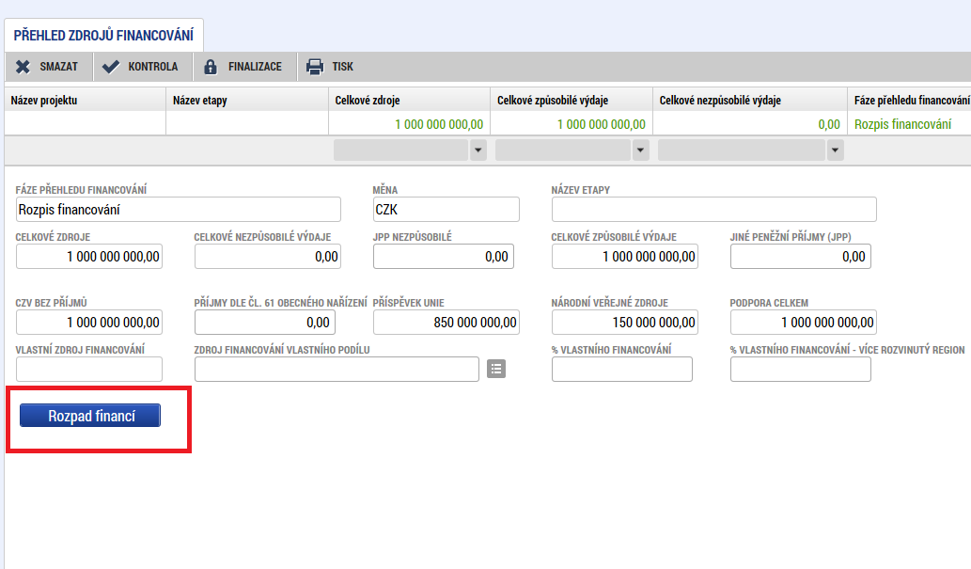

1. Nyní se zaktivní záložka finanční plán, kde lze jednotlivé finanční plány editovat (žadatel/příjemce nesmí zapomenout na editované záznamy finančního plánu opět navázat etapy – viz bod č. 7)

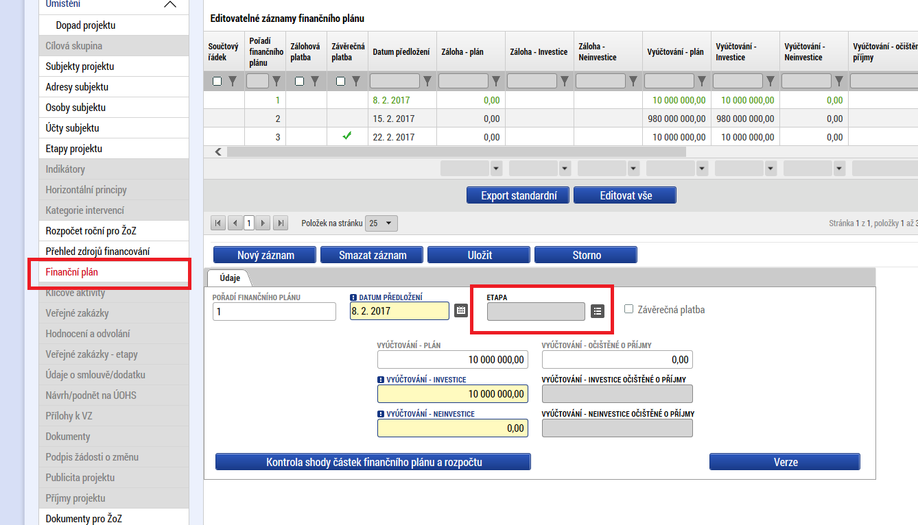

|  |
| --- |
| **Upozornění:**  V případě, že v průběhu vytváření a administrace žádosti o změnu dojde ke změně stavu žádosti o platbu, je nutné, aby žadatel/příjemce použil tlačítko aktualizovat finanční plán |

1. Aby bylo možné na záložce Finanční plán přiřazovat k jednotlivým finančním plánům Etapy projektu (aby byl aktivní číselník Etapa), je nutné na záložce Etapy projektu přesunout všechny Etapy z tabulky Etapy na projektu do tabulky Etapy, u kterých je vykazována změna pomocí tlačítka Vykázat změnu

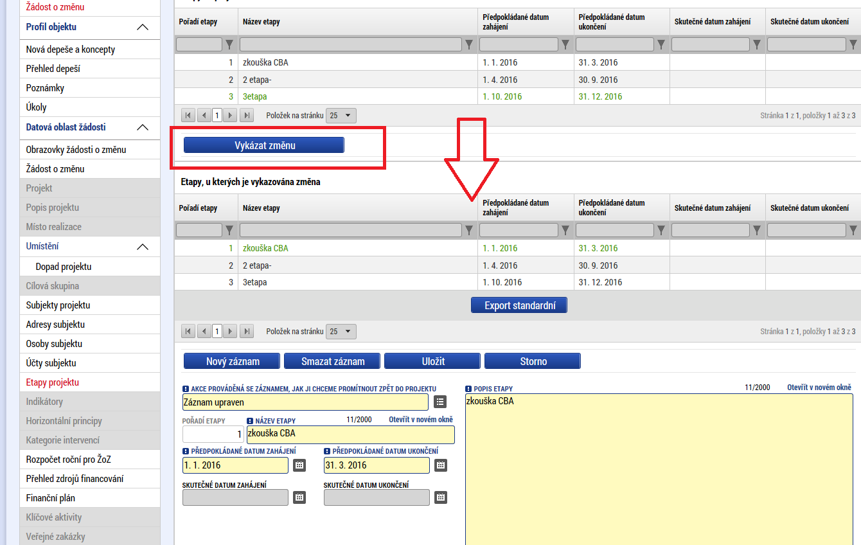

|  |
| --- |
| **Upozornění:**  V případě že chce žadatel/příjemce slučovat etapy: např. žadatel/příjemce chce snížit počet etap ze 3 na 2 etapy, etapu č. 1 upraví, etapu č. 2 smaže a etapu č. 3 upraví a stejně bude postupovat u finančního plánu (FP č. 1 upraví, FP č. 2 smaže a FP č. 3 upraví) - po schválení této změny se přečísluje etapa č. 3 na č. 2, ale finanční plán zůstane navázaný na (po schválení ŽoZ) neexistující etapu č. 3.  **ŘEŠENÍ:**  Pokud dojde ke změně počtu etap, je nutné odebírat nebo přidávat poslední položky etap i finančního plánu, aby na sebe záznamy navazovaly.  Pokud to není možné a bude se odebírat etapa mezi první a poslední etapou, je nutné provést změnu nejprve na etapách projektu a po schválení ŽoZ podat druhou novou ŽoZ a provést úpravu na Finančním plánu, včetně správného navázání na pořadí etap. |

Pro odstranění Etapy se použije číselník: Akce prováděná se záznamem a jak ji chceme promítnout zpět do projektu, zde musí žadatel/příjemce vybrat Záznam smazán (nikoliv tlačítkem Smazat záznam – toto tlačítko slouží k odstranění Etapy z ŽoZ nikoliv z projektu):

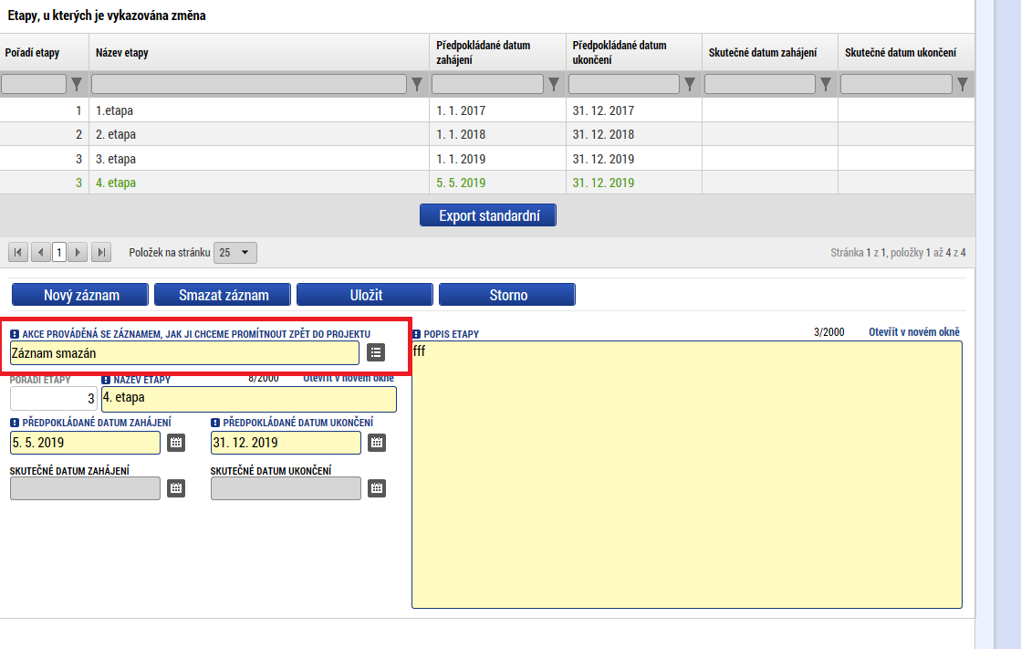

|  |
| --- |
| **Řešení problému se špatným pořadím etap:**   1. Jestliže žadatel/příjemce vykáže u všech etap změnu pomocí tlačítka Vykázat změnu a poté si úpravu etapy rozmyslí a tlačítkem Smazat záznam odebere tuto etapu z editace, etapy budou špatně číslované (viz spodní PrtScr – odebrání etapy č. 3)      1. Číslování etap nelze opravit pouze vrácením etapy č. 3 k editaci, protože pořadí etap bude stále špatné (vzniknou dvě 3 etapy):      1. Je nutné, aby žadatel/příjemce odebral z editace i všechny následující etapy za původně odebranou etapou, které mají špatné číslování (pomocí tlačítka Smazat záznam).      1. Poté je nutné obě chybně očíslované etapy opět editovat pomocí tlačítka Vykázat změnu:      1. Po vykázání změny na obou etapách bude pořadí etap opět v pořádku: |

**Přiklad č. 3 Změna statutárního orgánu**

1. Pro úpravu statutárního orgánu je nutné vybrat záložky Subjekty projektu a Osoby subjektu
2. Na záložce Subjekty projektu zvolte Subjekt žadatel/příjemce a stiskněte tlačítko vykázat změnu)

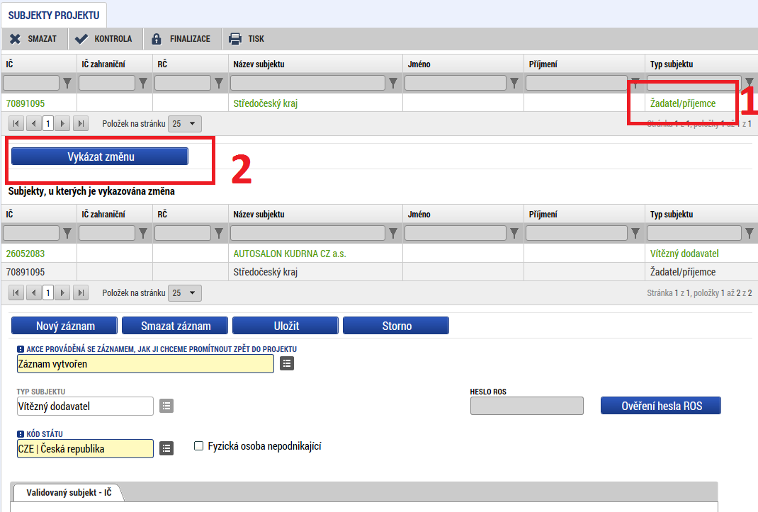

1. Subjekt se zobrazí v části Subjekty, kterých je vykazována změna, subjekt znovu validujete

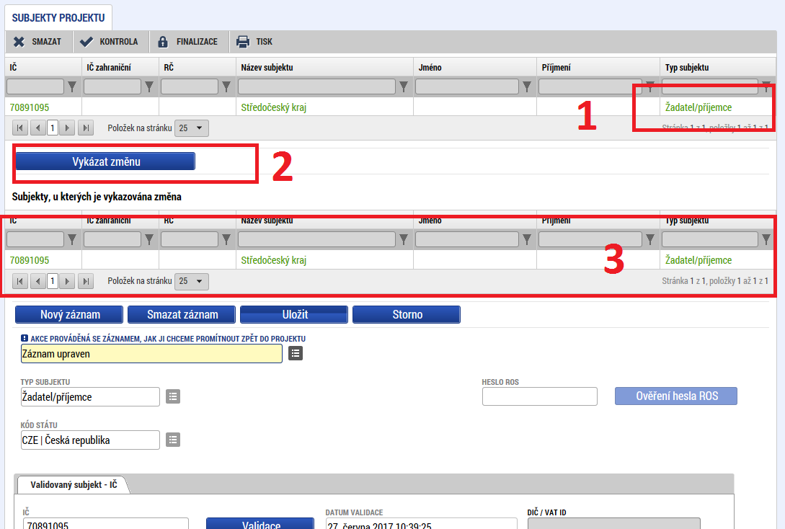

1. Na záložce Osoby subjektu vyberete příslušný subjekt a neplatného statutárního orgánu, odstraníte pomocí volby v číselníku: Akce prováděná se záznamem, jak ji chceme promítnout zpět do projektu, zde zvolíte Záznam smazán:

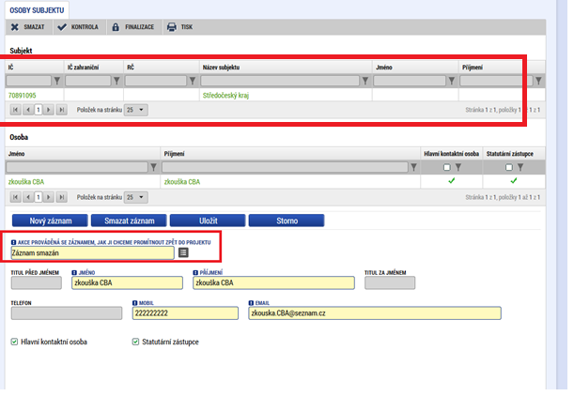

1. Nový statutární orgán přidáte pomocí tlačítka Nový záznam a po vyplnění příslušných údajů zaškrtneme checkbox Statutární orgán.

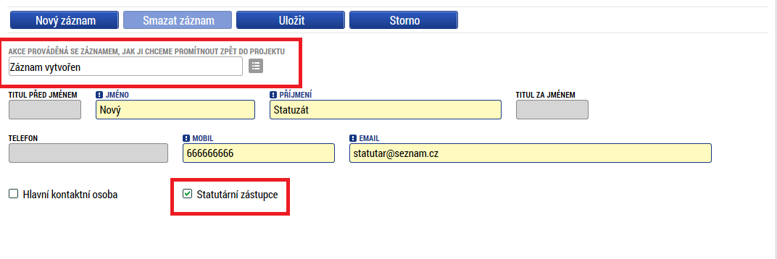

# Příklad č. 4 Změna indikátorů

# 

1. Nový indikátor přidáte pomocí tlačítka Nový záznam a v číselníku: Akce prováděná se záznamem, jak ji chceme promítnout zpět do projektu vyberete Záznam vytvořen:

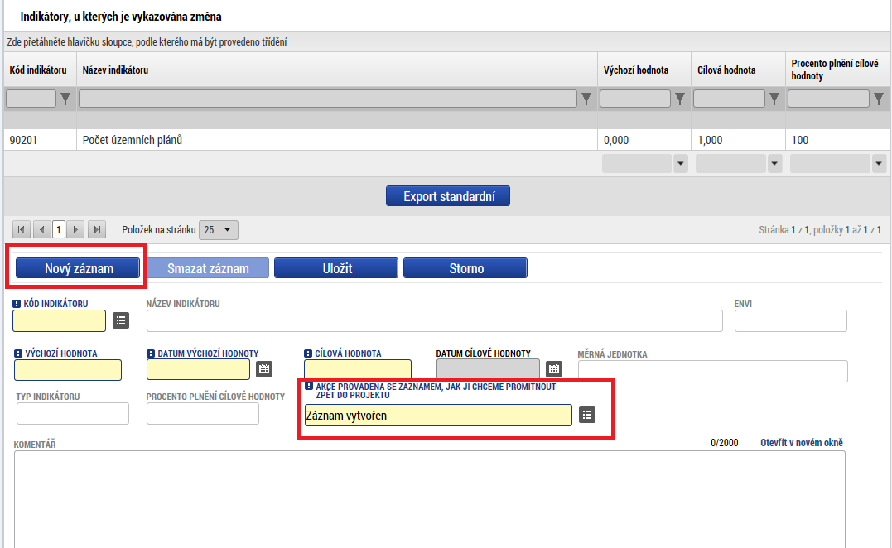

2. Změnu stávajícího indikátoru provedete označením daného indikátoru, poté pomocí tlačítka Vykázat změnu a v číselníku: Akce prováděná se záznamem, jak ji chceme promítnout zpět do projektu vyberete Záznam upraven:

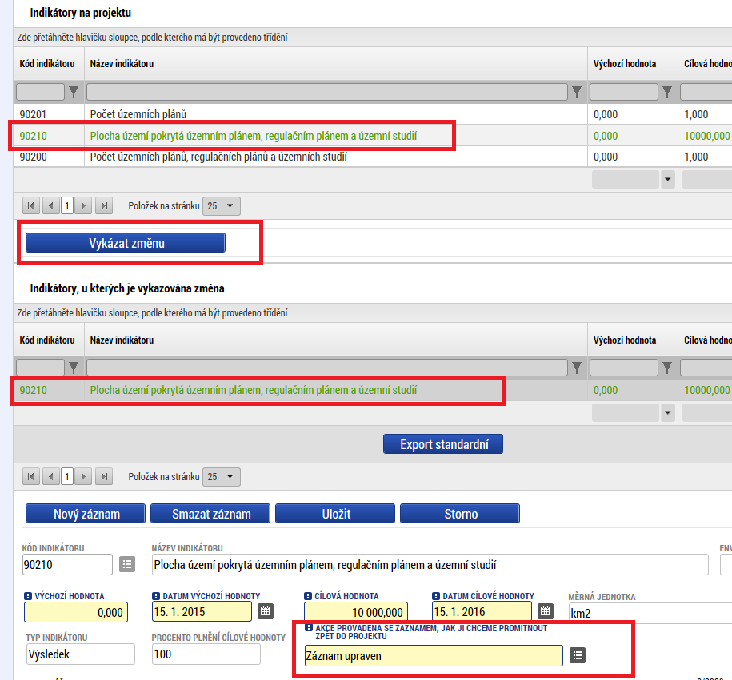

**3.** Smazání stávajícího indikátoru provedete označením daného indikátoru, poté pomocí tlačítka Vykázat změnu a v číselníku: Akce prováděná se záznamem, jak ji chceme promítnout zpět do projektu vyberete Záznam smazán:

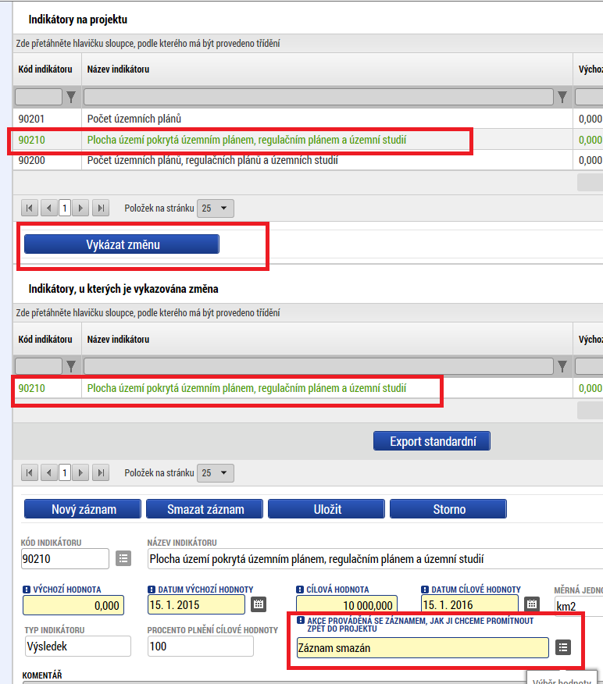

## Kontrola žádosti o změnu

Po vyplnění datové oblasti se provede kontrola žádosti o změnu stisknutím tlačítka „Kontrola“.

V případě, že alespoň jedna z kontrol skončila chybou, systém zobrazí seznam chybových/informačních hlášek zjištěných kontrolami; s aktivním odkazem na záložku, které se kontrola týká. V případě, že kontrola proběhla úspěšně, zobrazí se hláška „*Kontrola proběhla v pořádku“*. Následně můžete žádost o změnu finalizovat.

## Finalizace žádosti o změnu

Stisknutím tlačítka „Finalizace“ se finalizuje (zamkne) žádost o změnu k editaci.

## Smazání žádosti o změnu

Smazat žádost o změnu můžete stisknutím tlačítka „Smazat“. Žádost o změnu můžete smazat v případě, že žádost o změnu není vyžádána ze strany ŘO IROP/CRR nebo do doby podání na ŘO IROP/CRR.

## Stáhnutí žádosti o změnu

Žádost o změnu je možno po podání na ŘO IROP/CRR ze strany uživatele s rolí „Signatář“ nebo „Zmocněnec“ odvolat pomocí tlačítka „Stáhnout ŽoZ“.

## Storno finalizace žádosti o změnu

V případě, že potřebujete žádost o změnu ještě upravit před podepsáním a odesláním na ŘO IROP/CRR stiskněte tlačítko „Storno finalizace“. Storno finalizace žádosti o změnu může provést pouze uživatel s rolí „Signatář“ nebo „Zmocněnec“ (nikoliv například uživatel pouze s rolí „Editor“, který žádost o změnu finalizoval).

## Podepsání a podání žádosti o změnu

Po finalizaci je třeba, aby signatáři úlohy (žádosti o změnu) podepsali příslušný dokument. Podepsání je prováděno pomocí elektronického podpisu na záložce Podpis žádosti o změnu. Platí stejné podmínky jako u podepisování žádosti o podporu.

## Vrácení žádosti o změnu

Žádost o změnu není možné ze strany ŘO IROP/CRR schválit/zamítnout pouze částečně, Žádost o změnu je v tomto případě nutné vrátit žadateli/příjemci k přepracování. V případě, že manažer projektu vrací žádost o změnu žadateli/příjemci k přepracování, bude vyplněn důvod vrácení žádosti o změnu. Opravenou žádost o změnu je nutné opět finalizovat a podepsat signatářem úlohy. Žadatel/příjemce smí přidávat nové záložky do vrácené žádosti o změnu v případě, že přidání nové obrazovky bude požadováno ŘO IROP/CRR. V případě potřeby doplnění o další záložky ze strany žadatele/příjemce, které nebudou ŘO IROP/CRR požadovány, musí žadatel/příjemce vytvořit novou žádost o změnu. O vrácení žádosti o změnu bude žadatel/příjemce informován depeší.

* 1. **Žádosti o změnu, kdy iniciátorem je ŘO IROP/CRR**

Změnové řízení je možné ze strany ŘO IROP/CRR iniciovat pouze u projektů po vydání Právního aktu.

Manažer projektu u projektu vytvoří návrh žádosti o změnu. Manažer projektu může na některých obrazovkách vytvořit návrh žádosti o změnu a některé obrazovky může pouze vrátit žadateli/příjemci k editaci. Žadateli/příjemci je automaticky zaslána depeše o předání návrhu žádosti o změnu. Změnu musí provést žadatel/příjemce podle instrukcí uvedených na záložce důvody vrácení. Žadatel/příjemce nesmí přidávat do navržené žádosti o změnu další obrazovky a nesmí odebrat obrazovky, které byly zvoleny manažerem projektu.

V případě, že žadatel/příjemce souhlasí s navrženou změnou od ŘO IROP/CRR, finalizuje a elektronicky podepíše a žádost o změnu se zašle ŘO IROP/CRR ke schválení. V případě vrácení navržené žádosti o změnu musí žadatel/příjemce stisknout tlačítko Vrátit ŘO a uvést důvod vrácení žádosti o změnu do pole Důvody vrácení žádosti o změnu. Vrácené žádosti o změnu, s kterými žadatel/příjemce nesouhlasí, není nutné podepisovat elektronickým podpisem.

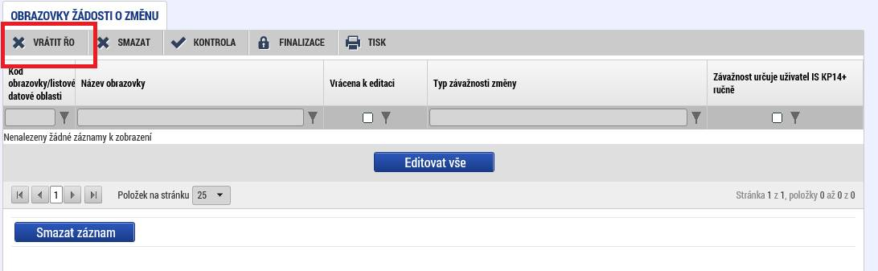

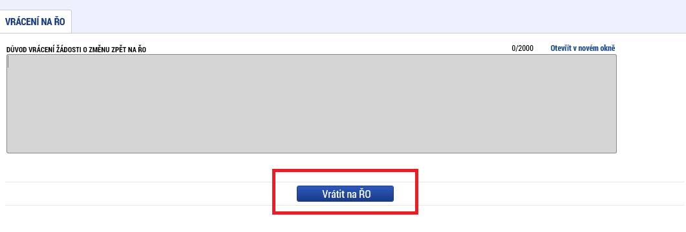

# Použité zkratky

CRR Centrum pro regionální rozvoj České republiky

MS2014+ Informační a monitorovací systém pro programové období 2014–2020

ŘO IROP Řídicí orgán IROP

ŽoZ Žádost o změnu

ŽoP Žádost o platbu

FP Finanční plán